Dzień Szalonych Fryzur

15.04.2021r.
Propozycje zabaw

Zagadka słowna -wprowadzenie do tematu „Dzień szalonych fryzur” autorstwa Eweliny Trędy.
Masz ją Ty i mam ją ja,
na głowie każdy ją ma!
Fale, warkocz, może koczek,
lub też zakręcony loczek.
Modna, krótka farbowana,
O czym mowa proszę Pana?
(FRYZURA)

„Wyprawa do fryzjera”-opowieść ruchowa.

Krysia z mamą poszła do fryzjera (idziemy w miejscu). Najpierw świeciło słońce (wkręcamy „żarówki”), a później padał deszcz (pokazujemy kropelki z góry na dół), więc Krysia z mamą resztę drogi pokonały biegiem (biegniemy w miejscu). W końcu dotarły do fryzjera. Przywitały się (kłaniamy się) a potem Krysia usiadła w fotelu (siadamy w siadzie skrzyżnym)i wyprostowała się, żeby pani fryzjerka mogła zrobić jej fryzurę (prostujemy się i wyciągamy głowę do sufitu). Najpierw pani fryzjerka podcięła Krysi włosy (kładziemy się na plecach, podnosimy nogi do góry i robimy nożyce), a następnie wysuszyła je suszarką (wstajemy wyciągamy ręce przed siebie i „wkręcamy żarówki”). Krysia zawsze marzyła, żeby mieć loki (kręcimy młynki z góry na dół), więc pani fryzjerka zrobiła jej wymarzoną fryzurę. Dziewczynka była bardzo zadowolona (uśmiechamy się) więc z radości aż podskoczyła wysoko (podskakujemy).

„Worek fryzjera”-zabawa dydaktyczna stymulująca zmysł dotyku.
Do worka wkładamy atrybuty potrzebne do pracy fryzjera takie jak: grzebień, szczotkę, pojemnik po szamponie, wałki do włosów, papiloty oraz zabezpieczone taśmą nożyczki( ze względów bezpieczeństwa). Zadaniem dzieci jest włożenie ręki do worka i rozpoznanie wybranego przedmiotu za pomocą dotyku.

„Ciepło – zimno”
Rodzic pokazuje dziecku jakie akcesoria fryzjerskie (grzebień, spinki, lakier do włosów itd.) zamierza schować w pokoju. Następnie prosi dziecko by zamknęło oczy i chowa daną rzecz. Kiedy dziecko zbliża się do przedmiotu mówimy ciepło, cieplej a gdy już jest przy przedmiocie mówimy gorąco, parzy. I odwrotnie gdy się oddala mówimy chłodno , zimno lodowato.
„Szalona fryzura”-praca plastyczna
Dzieci młodsze: otrzymują szablon głowy człowieka – załącznik 1.
Dzieci starsze rysują głowę człowieka, dorysowują oczy, uszy nos, brwi i usta.
Zarówno dzieci młodsze jak i starsze na górze głowy przyklejają kolorową włóczkę pocięta
na kawałki-tworząc fryzurę według swojego pomysłu.

„Taniec ze wstążką”
Dziecko tańczy do dowolnej, rytmicznej piosenki trzymając w ręku wstążkę do włosów,
wykonuje w powietrzu różne figury geometryczne.

„Fryzura”
Mając w domu lalkę można wykonać jej dowolną fryzurę.
Dziecko może spróbować wykonać szaloną fryzurę mamie lub tacie używając dostępnych w
domu akcesoriów – dla odważnych rodziców

„Fryzjer”- układanie puzzli.- Załącznik 2
Dzieci młodsze obrazek pocięty 3-4 elementy.
Dzieci starsze obrazek pocięty na 5- 6 lub więcej elementów.
Załącznik 1
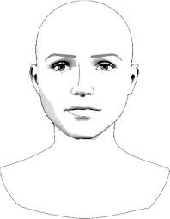

Załącznik 2
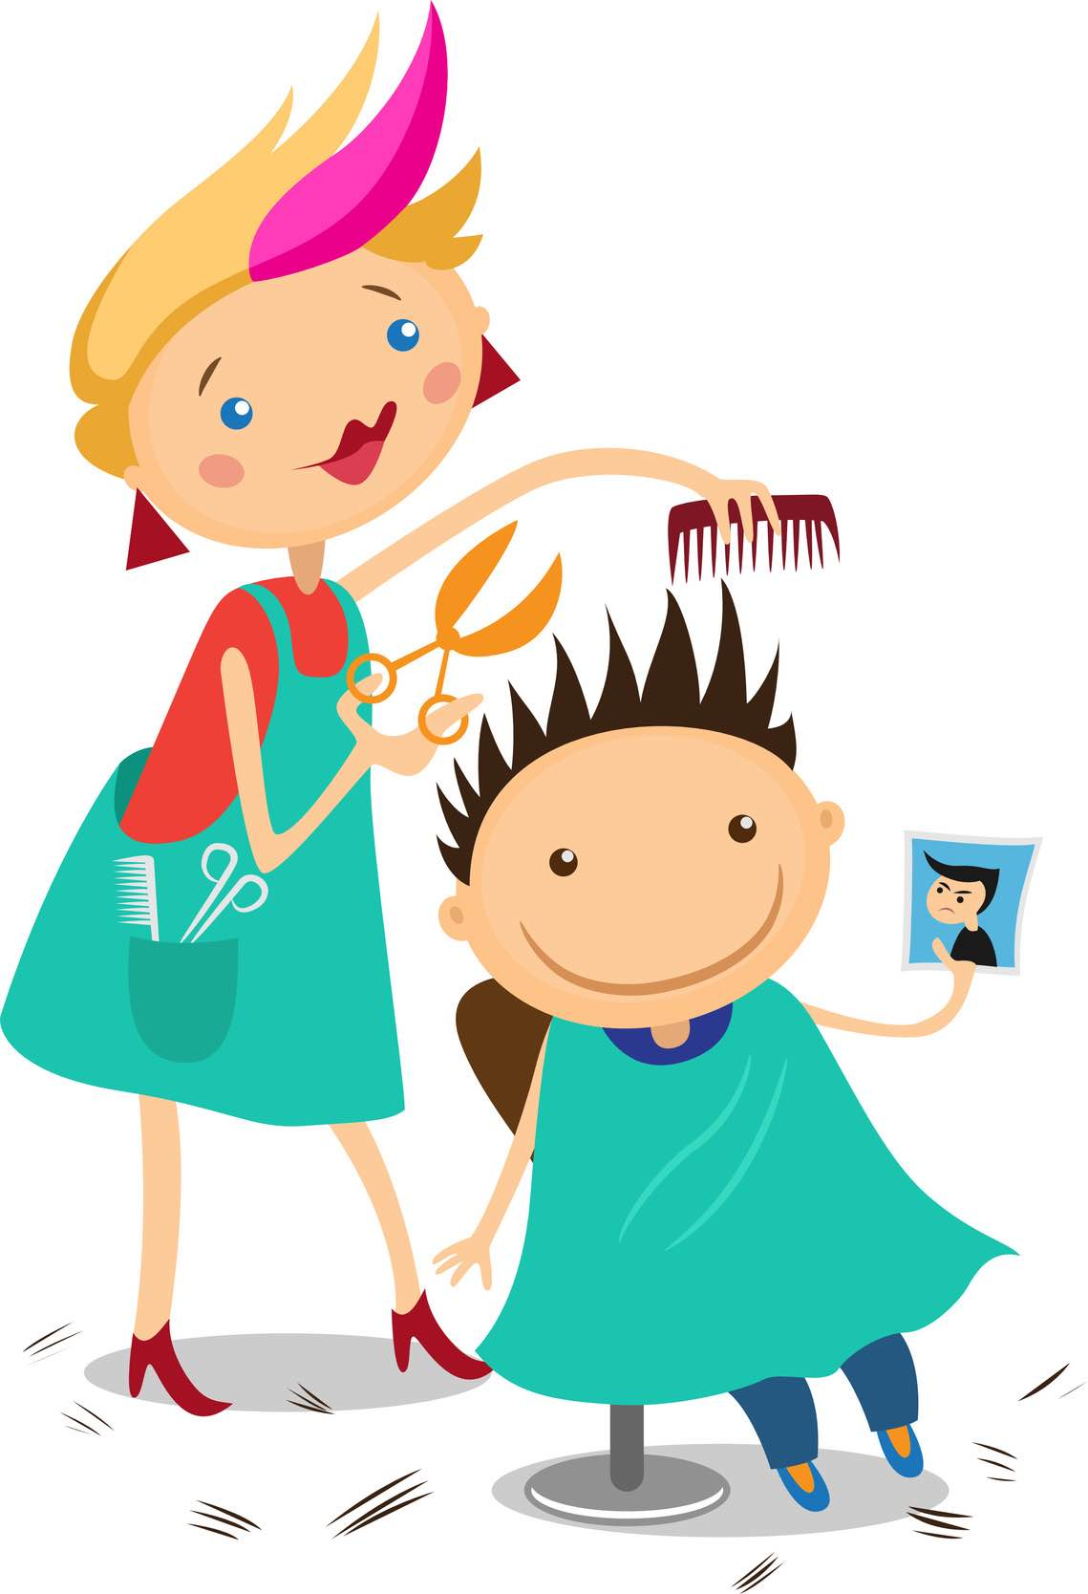
PROSZĘ O PRZESŁANIE JEDNEGO ZDJĘCIA Z WYKONANEGO ZADANIA: przedszkole@przedszkole-amerykanskie.edu.pl

